Муниципальное бюджетное дошкольное образовательное учреждение «Детский сад «Солнышко»

Паспорт старшей группы
«Ягодка»

пгт.Южно-Курильск
Группу посещают 25 детей: мальчиков 18 девочек 7
Воспитателями подготовительной группы являются:
Левицкая Виктория Сергеевна
Шемякина Анна Альбертовна
Помощник воспитателя:
Голубова Галина Юрьевна
Музыкальный руководитель: Мигунова Надежда Витальевна Хореограф:
Левицкая Виктория Сергеевна
Инструктор по физкультуре:
Глухих Анжелика Николаевна Инструктор по плаванию:
Колесникова Марина Мариновна

Медсестра:
Гуц Татьяна Николаевна

Характеристика возрастных особенностей детей 5-6 лет.
Дети шестого года жизни уже могут распределять роли до начала игры и строить своё поведение, придерживаясь роли. Игровое взаимодействие сопровождается речью, соответствующей и по содержанию, и интонационно взятой роли. Речь, сопровождающая реальные отношения детей, отличается от ролевой речи.
Дети начинают осваивать социальные отношения и понимать подчинённость позиций в различных видах деятельности взрослых, одни роли становятся для них более привлекательными, чем другие. При распределении ролей могут возникать конфликты, связанные с субординацией ролевого поведения. Наблюдается организация игрового пространства, в котором выделяются смысловой «центр» и «периферия». (В игре «Больница» таким центром оказывается кабинет врача, в игре «Парикмахерская» – зал стрижки, а зал ожидания выступает в качестве периферии игрового пространства). Действия детей в играх становятся разнообразными.
Развивается изобразительная деятельность детей. Это возраст наиболее активного рисования. В течение года дети способны создать до двух тысяч рисунков. Рисунки могут быть самыми разными по содержанию: это и жизненные впечатления детей, и воображаемые ситуации, и иллюстрации к фильмам и книгам. Обычно рисунки представляют собой схематичные изображения различных объектов, но могут отличаться оригинальностью композиционного решения, передавать статичные и динамичные отношения. Рисунки приобретают сюжетный характер; достаточно часто встречаются многократно повторяющиеся сюжеты с небольшими или, напротив, существенными изменениями. Изображение человека становится более детализированным и пропорциональным. По рисунку можно судить о половой принадлежности и эмоциональном состоянии изображённого человека.
Конструирование характеризуется умением анализировать условия, в которых протекает эта деятельность. Дети используют и называют различные детали деревянного конструктора. Могут заменить детали постройки в зависимости от имеющегося материала. Овладевают обобщённым способом обследования образца. Дети способны выделять основные части предполагаемой постройки. Конструктивная деятельность может осуществляться на основе схемы, по замыслу и по условиям. Появляется конструирование в ходе совместной деятельности.
Дети могут конструировать из бумаги, складывая её в несколько раз (два, четыре, шесть сгибаний); из природного материала. Они осваивают два способа конструирования: 1) от природного материала к художественному образу (в этом случае ребёнок «достраивает» природный материал до целостного образа, дополняя его различными деталями); 2) от художественного образа к природному материалу (в этом случае ребёнок подбирает необходимый материал, для того чтобы воплотить образ).
Продолжает совершенствоваться восприятие цвета и их оттенки, но и промежуточные цветовые оттенки; форму прямоугольников, овалов, треугольников. Воспринимают величину объектов, легко выстраивают в ряд – по возрастанию или убыванию – до 10 различных предметов.
Однако дети могут испытывать трудности при анализе пространственного положения объектов, если сталкиваются с несоответствием формы и их пространственного расположения. Это свидетельствует о том, что в различных ситуациях восприятие представляет для дошкольников известные сложности, особенно если они должны одновременно учитывать несколько различных и при этом противоположных признаков.
В старшем дошкольном возрасте продолжает развиваться образное мышление. Дети способны не только решить задачу в наглядном плане, но и совершить преобразования объекта, указать, в какой последовательности объекты вступят во взаимодействие, и т.д. Однако подобные решения окажутся правильными только в том случае, если дети будут применять адекватные мыслительные средства. Среди них можно выделить схематизированные представления, которые возникают в процессе наглядного моделирования; комплексные представления, отражающие представления детей о системе признаков, которыми могут обладать объекты, а также представления, отражающие стадии преобразования различных объектов и явлений (представления о цикличности изменений): представления о смене времён года, дня и ночи, об увеличении и уменьшении объектов в результате различных воздействий, представления о развитии и т.д.
Кроме того, продолжают совершенствоваться обобщения, что является основой словесно логического мышления. В дошкольном возрасте у детей ещё отсутствуют представления о классах объектов. Дети группируют объекты по признакам, которые могут изменяться, однако начинают формироваться операции логического сложения и умножения классов. Так, например, старшие дошкольники при группировке объектов могут учитывать два признака: цвет и форму (материал) и т.д.
Как показали исследования отечественных психологов, дети старшего дошкольного возраста способны рассуждать и давать адекватные причинные объяснения, если анализируемые отношения не выходят за пределы их наглядного опыта.
Развитие воображения в этом возрасте позволяет детям сочинять достаточно оригинальные и последовательно разворачивающиеся истории. Воображение будет активно развиваться лишь при условии проведения специальной работы по его активизации.
Продолжают развиваться устойчивость, распределение, переключаемость внимания. Наблюдается переход от непроизвольного к произвольному вниманию.
Продолжает совершенствоваться речь, в том числе её звуковая сторона. Дети могут правильно воспроизводить шипящие, свистящие и сонорные звуки. Развивается фонематический слух, интонационная выразительность речи при чтении стихов в сюжетно-ролевой игре и в повседневной жизни.
Совершенствуется грамматический строй речи. Дети используют практически все части речи, активно занимаются словотворчеством. Богаче становится лексика: активно используются синонимы и антонимы.
Развивается связная речь. Дети могут пересказывать, рассказывать по картинке, передавая не только главное, но и детали.
Достижения этого возраста характеризуются распределением ролей в игровой деятельности; структурированием игрового пространства; дальнейшим развитием изобразительной деятельности, отличающейся высокой продуктивностью; применением в конструировании обобщённого способа обследования образца; усвоением обобщённых способов изображения предметов одинаковой формы.
Восприятие в этом возрасте характеризуется анализом сложных форм объектов; развитие мышления сопровождается освоением мыслительных средств (схематизированные представления, комплексные представления, представления о цикличности изменений); развиваются умение обобщать, причинное мышление, воображение, произвольное внимание, речь, образ Я.

Материально-техническое оснащение группы.

Раздевалка:
- Информационный стенд для родителей;
- стенд Наше творчество»;
- индивидуальные шкафчики для хранения одежды;
- скамеечки;

Спальная комната:

- 25 кроватей;
- Шкаф для хранения пособий, материалов для занятий, методической и художественной литературы;
- Письменный стол

Умывальная комната, туалет:

- 3 раковины для умывания;
- 2 вешалки для полотенец;
- 2 унитаза у девочек
- 2 унитаза у мальчиков
- Шкаф для хоз.нужд

Комната для раздачи пищи:

- 4 мойки для посуды;
- шкафы для хранения посуды;
- по 25штук глубоких тарелок, неглубоких тарелок, кружек, суповых ложек, вилок, чайных ложек, столовых ножей, блюдец);
- подставки под салфетки;

Групповое помещение:

Развивающая предметно-пространственная среда обеспечивает максимальную реализацию образовательного пространства группы. Обеспечивает возможность для организации самостоятельной и совместной деятельности, для двигательной активности. А также для возможности уединения. Выделенные зоны имеют возможность объединяться, взаимозаменяться и дополняться. Обстановка может модифицироваться в зависимости от изменения потребностей, интересов и возможностей детей.

Направление развития детей | Названия центров | Оборудование
Физическое развитие | Спортивный центр | Формирование начальных представлений о ЗОЖ ( плакаты, ребусы, кроссворды, макеты, полочки здоровья и т. д.)  мячи резиновые ; бубен; скакалки; кегли; султанчики; нетрадиционное оборудование 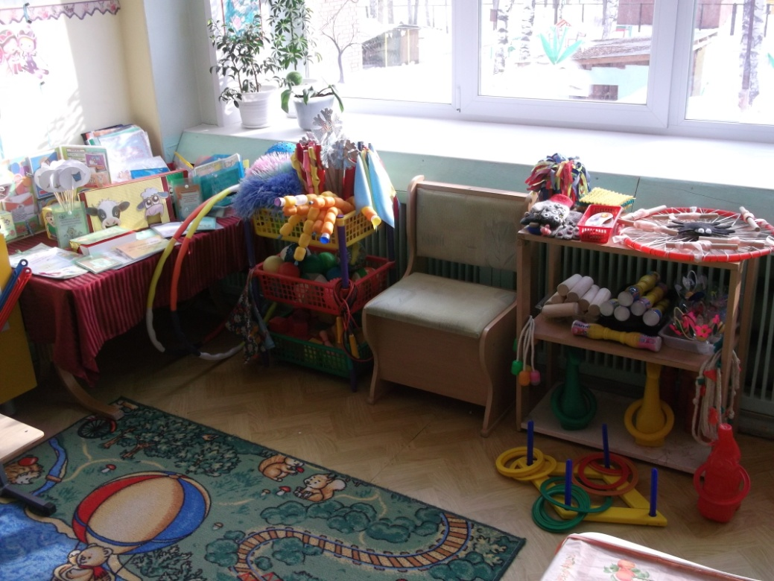 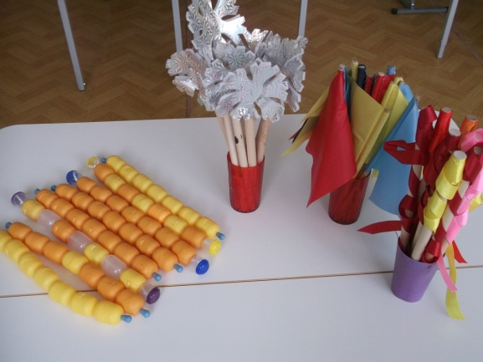 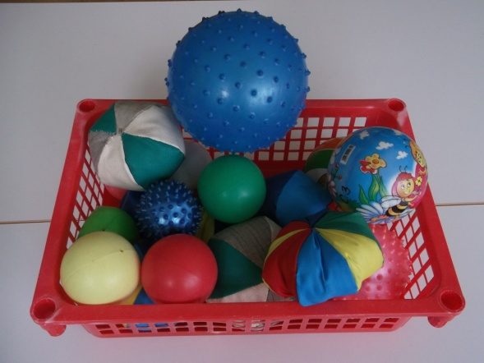
Познавательное развитие | Центр познания
 | уголок математики | - Коврограф, наборное полотно, магнитная доска.  - Комплект геометрических фигур (по программе)  - Комплекты цифр для магнитной доски и коврографа.  - Предметы и изображения предметов разной геометрической формы.  - Объемные геометрические формы (кубы и шары разного размера, окрашенные в основные цвета)  - Разнообразный счетный материал (предметные картинки, мелкие игрушки и предметы, природным материал)  - Блоки Дьенеша  - Палочки Кюизенера  -Игры из серии «Учись, играя» (Цвет. Часть и Целое, Фигуры. Формы)  - Счетный материал (игрушки, мелкие предметы, природный материал, предметные картинки).  - Занимательный и познавательный математический материал  - «Волшебные часы» (времена года, части суток)  - Рабочие тетради «Математика — это интересно»  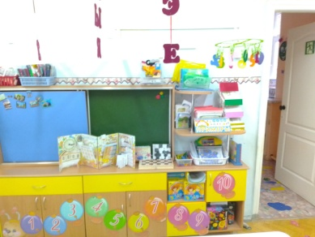  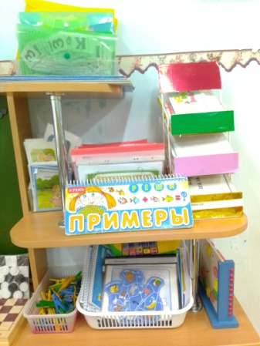
 | ознакомление с окружающим и социальным миром | серии картинок: « Посуда», « Школьные принадлежности», « Домашние животные» и т. Д
 | уголок природы | -Леечки, опрыскиватель, палочки для рыхления почвы.  - «Алгоритм» ухода за растениями.  - календарь наблюдений  - огород на подоконнике  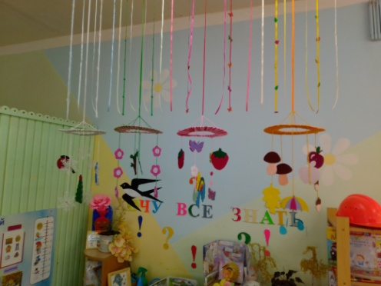  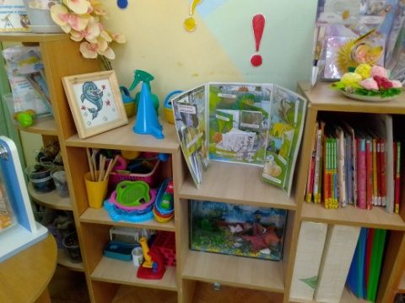  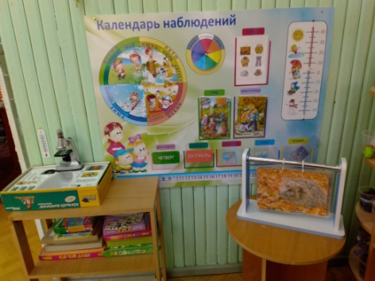
 | уголок экспериментирования | - Стол для проведения экспериментов.  - Песочник с речным песком  - Халатики, передники, нарукавники.  - Контейнеры с крышками для природного материала и сыпучих продуктов.  - Природный материал (вода, песок, глина, камушки, ракушки, каштаны, желуди, фасоль, горох).  - Сыпучие продукты (соль, сахарный песок).  - Увеличительное стекла  - Игрушечные весы.  - Песочные часы  - Емкости разной вместимости, ложки, воронки, сито, совочки.  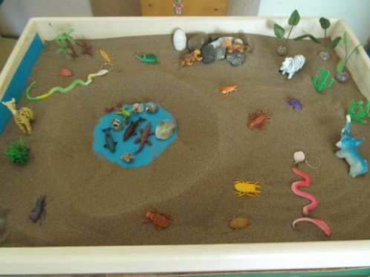  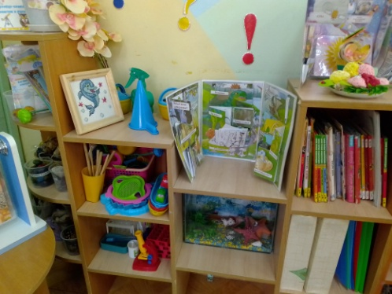
Речевое развитие | Центры речевого развития
 | речевой уголок | дидактические и настольно - печатные игры, лото, домино;  сюжетные и предметные картинки;  картотеки...;  материалы по грамоте ( разрезная азбука, и т.д)  материалы и игры для развития моторики;
 | уголок книги | авторские книги по программе;  энциклопедии ( умные книги);  журналы;  книжки малышки и т. д.
Социально-коммуникативное развитие | Игровые центры
 | уголок безопасности | картинки по теме;  дидактические игры  «Прогулка по  городу», « Азбука  безопасности»,  «дорожные знаки», «экстренные  ситуации»,макеты;  атрибуты для сюжетно-ролевойигры; телефон;
 | уголок труда | стенд « Мы дежурим»;  инвентарь для ухода за растениями (перечисление: лейки, палочки для рыхления, опраскиватель)  инвентарь для мытья игрушек и стирки.  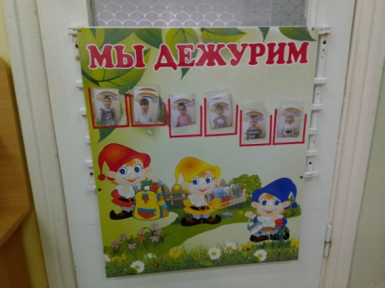
 | уголок краеведения | государственные символы;  фотоальбомы «Мой город», «Музей Истории и Культуры»,  книги, картинки с информацией о родном крае; фотоальбомы «Моя семья», «Генаелогическое древо», «Герб семьи»  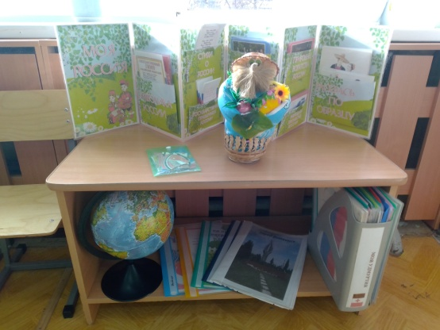
 | игровой уголок | Ширма,с\р игра « Парикмахерская» ( наборы парикмахера, журналы причёсок и т. д.);  с\р игра « Магазин» ( весы, калькулятор, игрушки имитирующие продукты, фрукты и т. д., касса....)  и т. д.  с/р игра «Ателье» ( швейная машинка, виды тканей, атласные ленты, нитки, и т.д.) 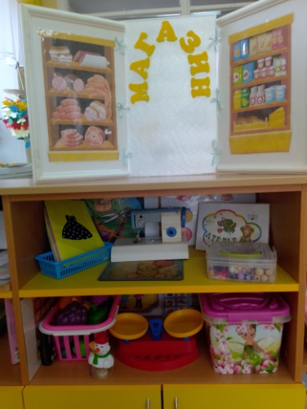  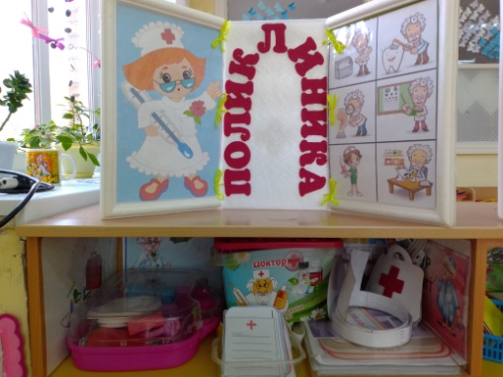  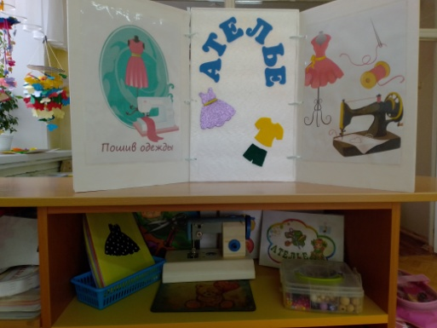  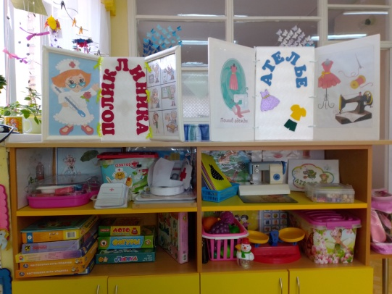
 | уголок именинника  уголок настроения | Праздничный стул, карманы для подарков, карман для фото именинника  Панно с фото детей и смайлами настроения
Художественно-эстетическое развитие | Центр творчества
 | уголок детского творчества | материалы для рисования(Гуашь, акварель, восковые мелки, маркеры, фломастеры, цветные карандаши);  материалы для лепки(пластилин, глина);  образцы по аппликации ,  виды живописи;  игры по видам декоративно-прикладного искусства;  карманы для демонстрационного материала  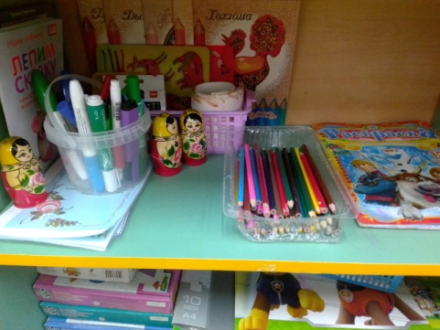
 | музыкальный уголок | картотеки;  музыкальная колонка;  магнитофон;  звучащие инструменты(шумовые , свистульки, маракасы, трещотки, бубны, металлофон.);  муз.ритмические игры;  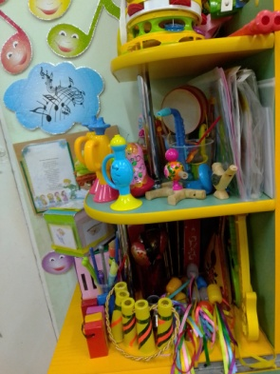
 | уголок конструирования | Конструктор Лего(Средний и мелкий);  деревянный крупный конструктор, пластмассовый конструктор
 | театральный уголок | атрибуты для ряженья, маски;  разные виды театров (кукольный, пальчиковый, настольный, теневой);  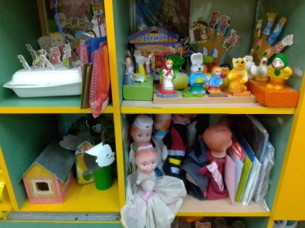

Методическое обеспечение образовательных областей
Старшая группа № 4 «Ягодка»
№ п/п | Автор составитель | Наименование издания
1. | Н.В. Веракса.  Т.С.Комарова,  М.А.Васильева | От рождения до школы. Основная образовательная программа дошкольного образования-4-е изд., перераб. М.: МОЗАИКА-СИНТЕЗ, 2017.-352 с.
2. |  | 1.Комплексные занятия по программе «От рождения до школы» Под ред.  Н.Е. Вераксы, Т.С.Комаровой,М.А. Васильевой. Для детей 5-6 лет. Старшая группа/Авт.- сост.: Н.В.Лободина.ИЗ.-3-е, испр.- Издательство «Учитель», г. Волгоград,2021-339с.
3. |  | Рабочая программа воспитателя: ежедневное планирование по программе «От рождения до школы» под редакцией Н.Е.Вераксы, Т.С.Комаровой, М.А.Васильевой. Старшая группа (от5 до 6 лет)/авт.сост. Н.Н.Гладышева–Изд.2-е.- Издательство «Учитель», г. Волгоград,2018-404 с.
4. |  | 2. Образовательный процесс: планирование на каждый день по программе «От рождения до школы»:  1. сентябрь-ноябрь. Старшая группа. (5-6 лет)/Авт.-сост. Н.Н. Черноиванова, Н.Н.Гладышева. Издательство «Учитель» г. Волгоград,2018-351с.  2. декабрь- февраль. Старшая группа. (5-6 лет)/Авт.-сост. Н.Н. Черноиванова, В.Ю.Бабчинская.Изд.2-е. [и др.]Издательство «Учитель» г. Волгоград,2017-307с.  3.март-май.) Старшая группа. (5-6 лет)/Авт.-сост. Н.Н. Черноиванова, Н.Н.Гладышева.В.Ю.Бабчинская.  О.А.Штангруд. Изд.2-е. [и др.]Издательство «Учитель» г. Волгоград,2017-347с.
5. |  | Примерное комплексно-тематическое планирование к программе «От рождения до школы» Старшая группа/В.В.Гербова, НФ.Губанова, О.В.Дыбина и др.-М.: МОЗАИКА-СИНТЕЗ, 2017.-176с.
6. |  | Планирование организованной образовательной деятельности воспитателя с детьми: технологические карты на каждый день по программе «От рождения до школы» под редакцией Н.Е.Вераксы, Т.С.Комаровой, М.А.Васильевой.:  1.Сентябрь-ноябрь. Старшая группа (от 5 до 6 лет)/авт.сост.Н.В.Лободина.-Волгоград-Учитель, 2018.-383с.  2. .Декабрь-февраль. Старшая группа (от 5 до 6 лет)/авт.сост.Н.В.Лободина.-Волгоград-Учитель, 2017.-306с.  3. Март-май. Старшая группа (от 5 до 6 лет)/авт.сост.Н.В.Лободина.-Волгоград-Учитель, 2017.-341с.
7. |  | Комплексные занятия по изобразительной деятельности по программе «От рождения до школы» под редакцией Н.Е.Вераксы, Т.С.Комаровой, М.А.Васильевой.Старшая группа./ /авт.сост.О.В.Павлова.-Волгоград-Учитель, 2021-195с.
8. | Л.В. Абрамова,  И.Ф. Слепцова | Социально-коммуникативное развитие дошкольников. Старшая группа (5-6 лет).ФГОС. М.: МОЗАИКА-СИНТЕЗ, 2017.- 112 с.
9. | Дыбина О.В. | Дыбина О.В. «Ознакомление с предметным и социальным окружением» Старшая группа. (5-6 лет) ФГОС - М.: МОЗАИКА-СИНТЕЗ, 2016.-80 с.
10. | О.А. Соломенникова | Ознакомление с природой в детском саду.  Старшая группа (5-6 лет) ФГОС, -М.: МОЗАИКА-СИНТЕЗ,2017. -112 с.
11. | И.А. Помораева,  В.А. Позина | Формирование элементарных математических представлений: Старшая группа (5-6 лет). .ФГОС,-М.: МОЗАИКА-СИНТЕЗ,2016.-80 с.
12. | Губанова Н.Ф | Развитие игровой деятельности. Старшая группа. (5 – 6 лет) ФГОС  Мозаика-Синтез 2014г.
13. | С.Н. Николаева | Парциальная программа «Юный Эколог». Система работы в старшей группе детского сада.-М.: МОЗАИКА-СИНТЕЗ.2020.-192 с.
14. | В.В.Гербова | Развитие речи в детском саду: Старшая группа (5-6 лет). ФГОС. М.: МОЗАИКА-СИНТЕЗ, 2017.-144 с.
15. | Т.С. Комарова | Изобразительная деятельность в детском саду: Старшая группа. - М.: МОЗАИКА-СИНТЕЗ, 2016.-128с.
16. | И.А. Лыкова | Изобразительная деятельности в детском саду. Старшая группа. Учебно-методическое пособие для реализации парциальной образовательной программы «Цветные ладошки».-М.: Издательский дом «Цветной мир», 2019.-216с.
 |  | Хрестоматия для чтения в детском саду и дома 5-6 лет. ФГОС, М.: МОЗАИКА-СИНТЕЗ,2018.-320 с.
 | Л.И. Пензулаева | Физическая культура в детском саду: Старшая группа.- М.: МОЗАИКА-СИНТЕЗ, 2017.-128 с.

